Промежуточная диагностика по географии 5 класс
1 вариант
- География –это наука о
А)странах и народах
Б)природе Земли
В)Земле как месте обитания
Г)населении и хозяйстве
- Атмосфера – это
А)воздушная оболочка Земли
Б)каменная оболочка Земли
В)водная оболочка Земли
Г)живая оболочка Земли

- Какая из планет Солнечной Системы имеет самые большие размеры?
А)Юпитер
Б)Венера
В)Земля
Г)Уран
- Больше всего пресной воды находится
А)в озерах
Б)в ледниках
В)в реках
Г)в морях
- Определите, в каком направлении от вершины горы Белая находится точка А. Обведите номер верного ответа.
А) | север | Б) | юго-восток | В) | северо-восток | Г) | северо-запад

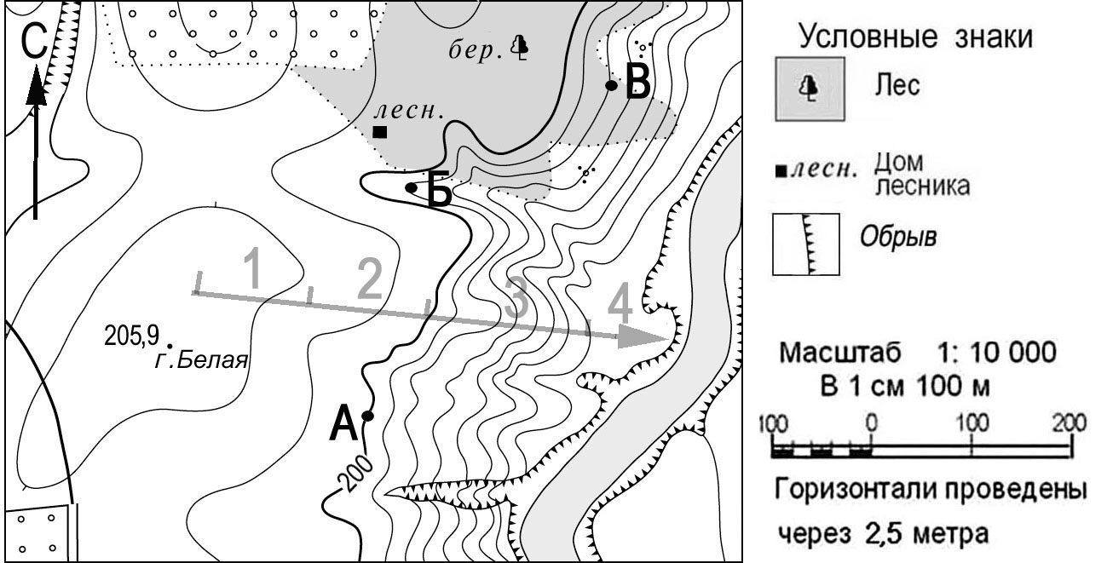
- Найдите соответствия:
а) атмосфера 1)многолетний режим погоды
б) климат 2)состояние нижнего слоя атмосферы
в) погода 3) крутящийся столб воздуха над сушей
г) смерч 4) слой воздуха вокруг планеты
- К какой группе горных пород относится гранит?
А)магматические
Б)метаморфические
В)осадочные
Г)обломочные
- 99% биомассы на Земле приходится на
А)растительный мир
Б)на животный мир
В)на царство Грибы
Г)на царство Бактерии

- Переведите численный масштаб в именованный (м):
1:50 000 в 1 см _____________м
- Установите соответствие между материком и географическим объектом:
А)Евразия 1)река Нил
Б)Африка 2) река Амазонка
В)Южная Америка 3) Уральские горы
Г)Северная Америка 4) горы Кордильеры
- В океане у берегов Индонезии в точке с координатами 2°с.ш. 98° в.д. произошло землетрясение силой 8 баллов, за которым последовала серия повторных подземных толчков. Волна, образовавшаяся после землетрясения, обрушилась на рыбацкий посёлок на острове Суматра, разрушив сотни жилых домов.
В каком океане произошло землетрясение, описанное в тексте?
- Определите по карте какими океанами омывается Африка. Запишите их.
- Вставьте пропущенное слово.
___________ является самой высокой на материке. Расположена на юго-востоке материка. Расположена между Тибетским нагорьем и Индо-Гангской низменностью, в самой крупной горной системе на Земле.

Промежуточная диагностика по географии 5 класс
2 вариант
- Слово география в переводе с древнегреческого означает …………..Земли.
А)изменение
Б)вращение
В)описание
Г)изображение
- Какая из планет Солнечной Системы известна своими яркими кольцами?
А)Уран
Б)Меркурий
В)Сатурн
Г)Нептун
- В самом центре Земли находится
А)мантия
Б)ядро
В)земная кора
Г)литосфера
- Гидросферой называется
А)вся вода Мирового океана
Б)водная оболочка нашей планеты
В)вода в жидком состоянии
Г)водяной пар в атмосфере
- Определите, в каком направлении от вершины горы Белая находится дом лесника. Обведите номер верного ответа.
А) | север | Б) | юго-восток | В) | северо-восток | Г) | северо-запад

- Найдите верное утверждение:
а) климат – это многолетний режим климата
б) тайфуны не образуются над тропическими морями
в) тёплый воздух тяжелее, чем холодный
г) атмосфера – это многолетнее состояние погоды
- Землетрясения чаще всего происходят
А)в южных районах
Б)в центрах плит земной коры
В)на границах плит земной коры
Г)на побережье океана
- 1% биомассы на Земле приходится на
А)растительный мир
Б)на животный мир
В)на царство Грибы
Г)на царство Бактерии
- Переведите численный масштаб в именованный (м):
1:25 000 в 1 см _____________м
- Установите соответствие между материком и географическим объектом:
А)Евразия 1)пустыня Сахара
Б)Африка 2) озеро Байкал
В)Южная Америка 3) о. Баффинова земля
Г)Северная Америка 4) п-ов Камчатка
- В океане у берегов Индонезии в точке с координатами 2°с.ш. 98° в.д. произошло землетрясение силой 8 баллов, за которым последовала серия повторных подземных толчков. Волна, образовавшаяся после землетрясения, обрушилась на рыбацкий посёлок на острове Суматра, разрушив сотни жилых домов.
Как называется волна, разрушившая поселок?
- Определите по карте какими океанами омывается Южная Америка. Запишите их.
- Вставьте пропущенное слово.
__________ горы относятся к группе высоких гор, расположены на западе материка, в северной части пересекаются экватором, здесь расположены истоки самой полноводной реки мира.

